**Ellinor Bjurströms Silestone®-kök utav “Kitchen by Paul”**

**Projektdetaljer:**

* **Projekt**: Ellinor Bjurströms Silestonekök utav Paul @paulchoueity och @kitchens.se
* **Trend**: Skandinavisk
* **Stil**: Stilren, skandinavisk med en känsla av värme
* **Influens** Ett unikt kök med en känsla av lyx

**Material**:

Silestone® Lagoon 2 cm polerad: arbetsytor i hela köket

Foton i hög/låg upplösning: @kronfoto, Adam Helbaoui <https://bit.ly/2vIGdv8>

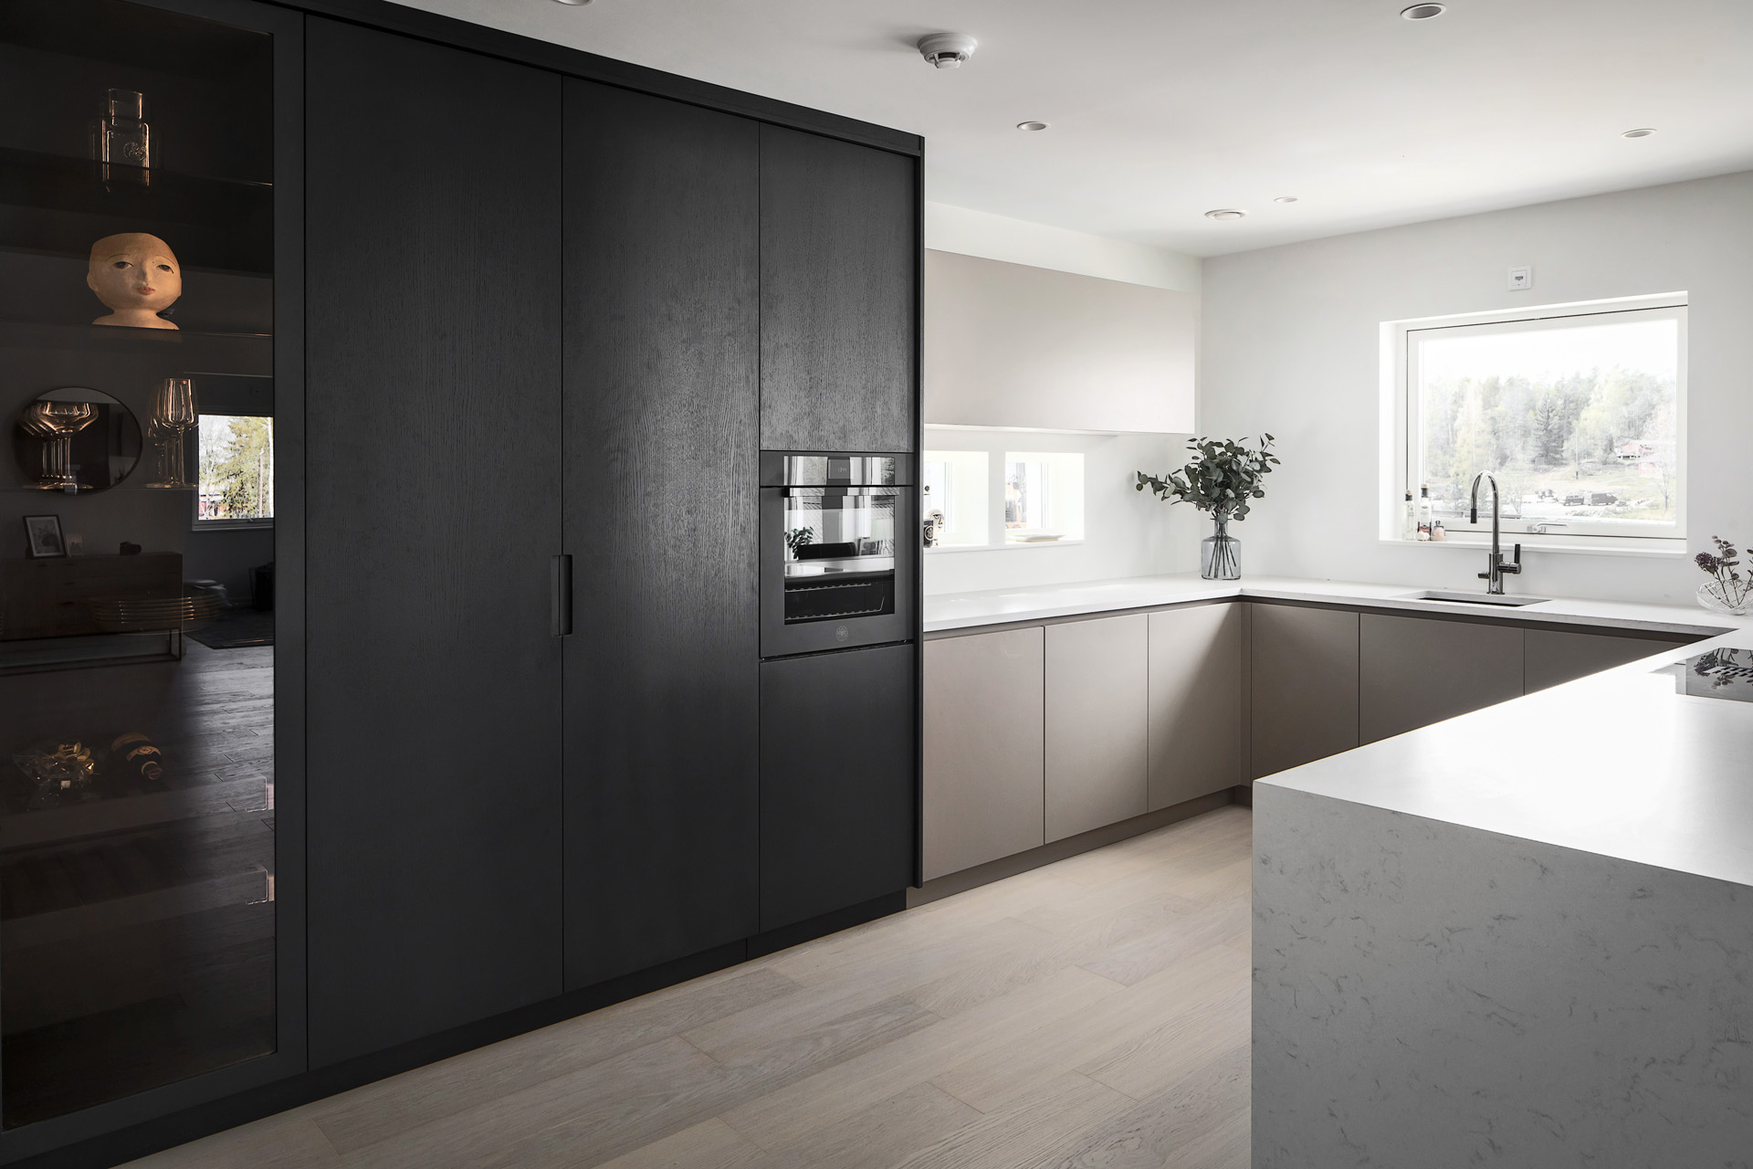

**Ellinor Bjurström**

Ellinor Bjurström, 24, är modellen som blev känd genom tv-programmet ”Top model” 2014. Hon har sedan dess arbetat som modell och medverkat i flera tv-program. När hon för ungefär tre år sedan blev tillsammans med Youtube-profilen Jimmy Olsson från extremsportgruppen ”Rackartygarna” flyttade hon in i Jimmys lilla hus på 55 kvadratmeter.

När tankarna på att skaffa barn kom bestämde de sig för att leta efter något större. Det blev en tomt i Svinninge i Österåkers kommun, där Ellinor vuxit upp och drömhuset byggdes från grunden på en sluttande tomt med 100 träd, men perfekt läge. Idag har de sonen Aaron. Paret är influencers med gemensam Youtube-kanal. Ellinor har en blogg och ett instagramkonto @ellinorbjurstrom

med runt 80 000 följare.

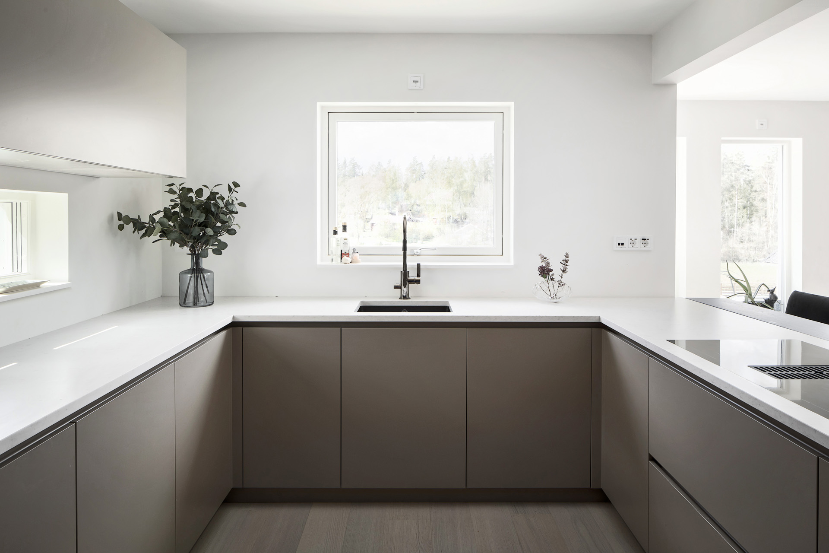 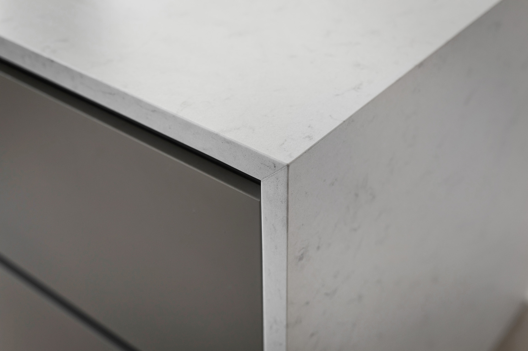

**Projektpresentation**

Designen är gjord av Paul på [kitchens.se](https://www.kitchens.se/) som specialiserar sig på exklusiv interiördesign i sina kök med en mix av svensk och italiensk stil som inspiration. För Ellinor och Jimmy resulterade detta i ett skräddarsytt kök av lackerad mörk ek i kombination med vitrinskåp med bronsfärgat glas och specialmålad NCS-kulör. Eftersom paret ville ha stora arbetsytor med enkel skötsel föll valet på den lugna och fräscha ytan [Silestone® Lagoon](https://www.cosentino.com/sv-se/farger/silestone/lagoon/) i polerad 2cm som passade perfekt.

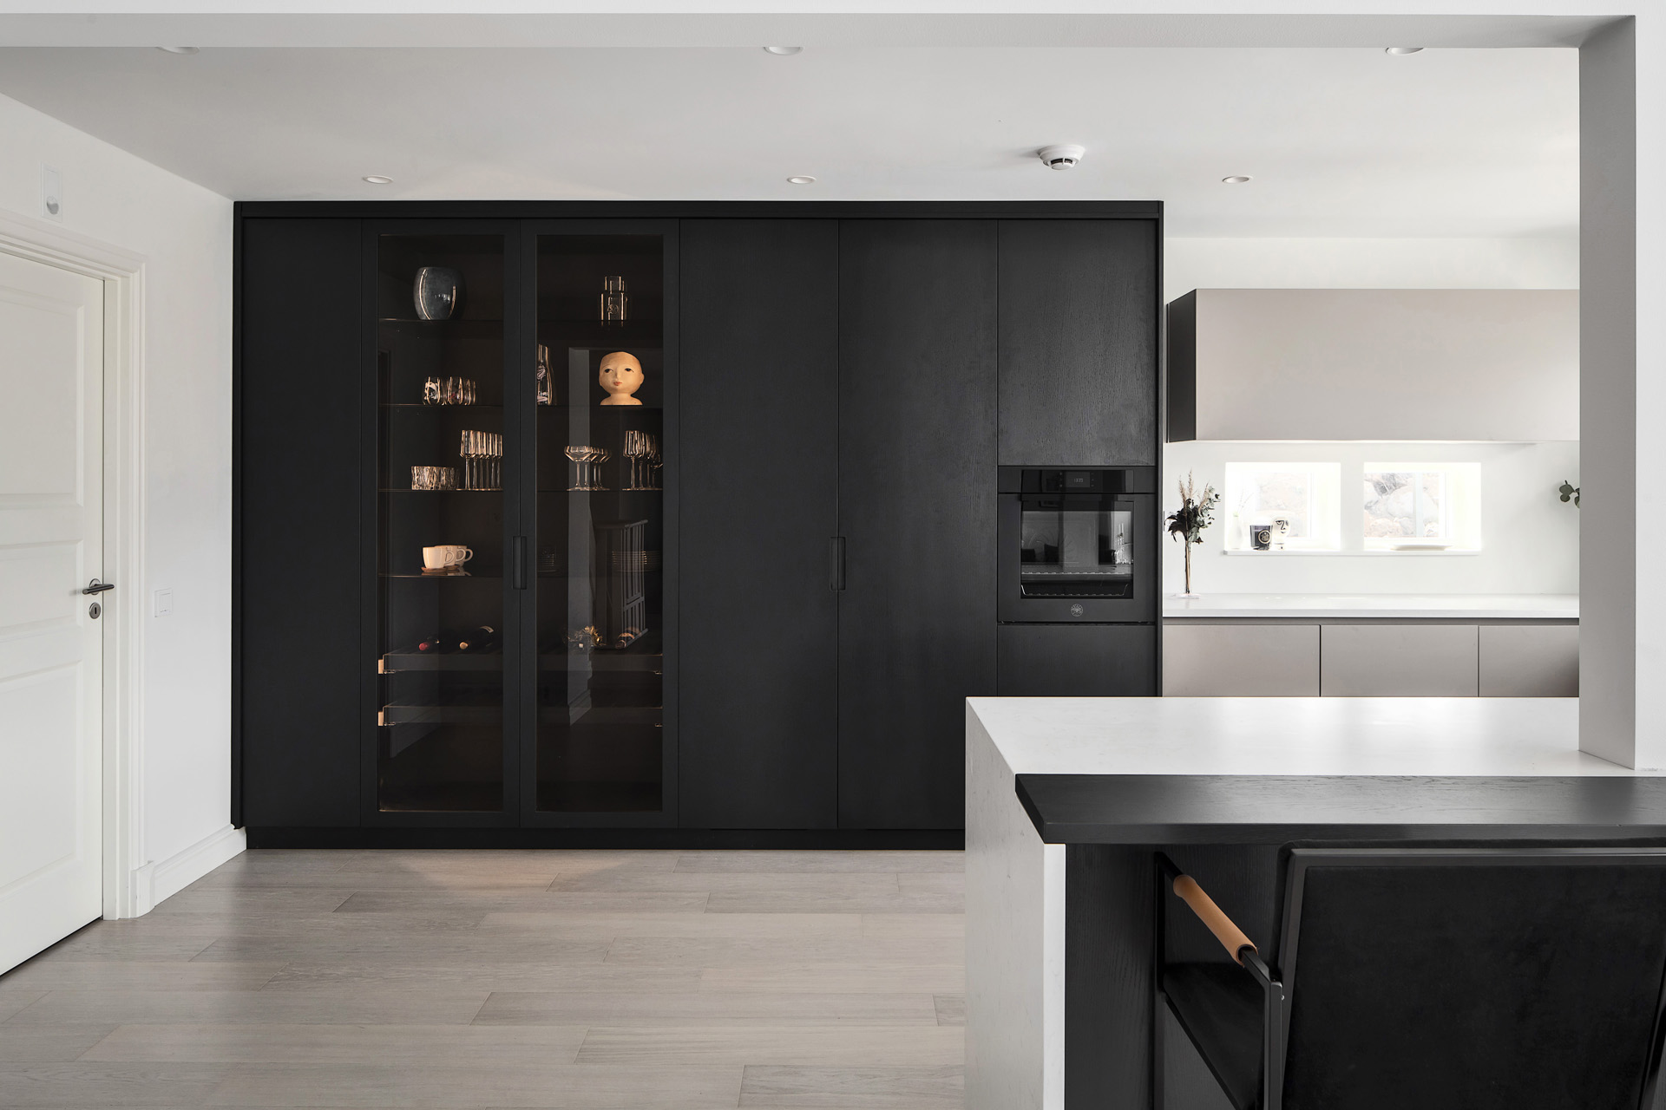 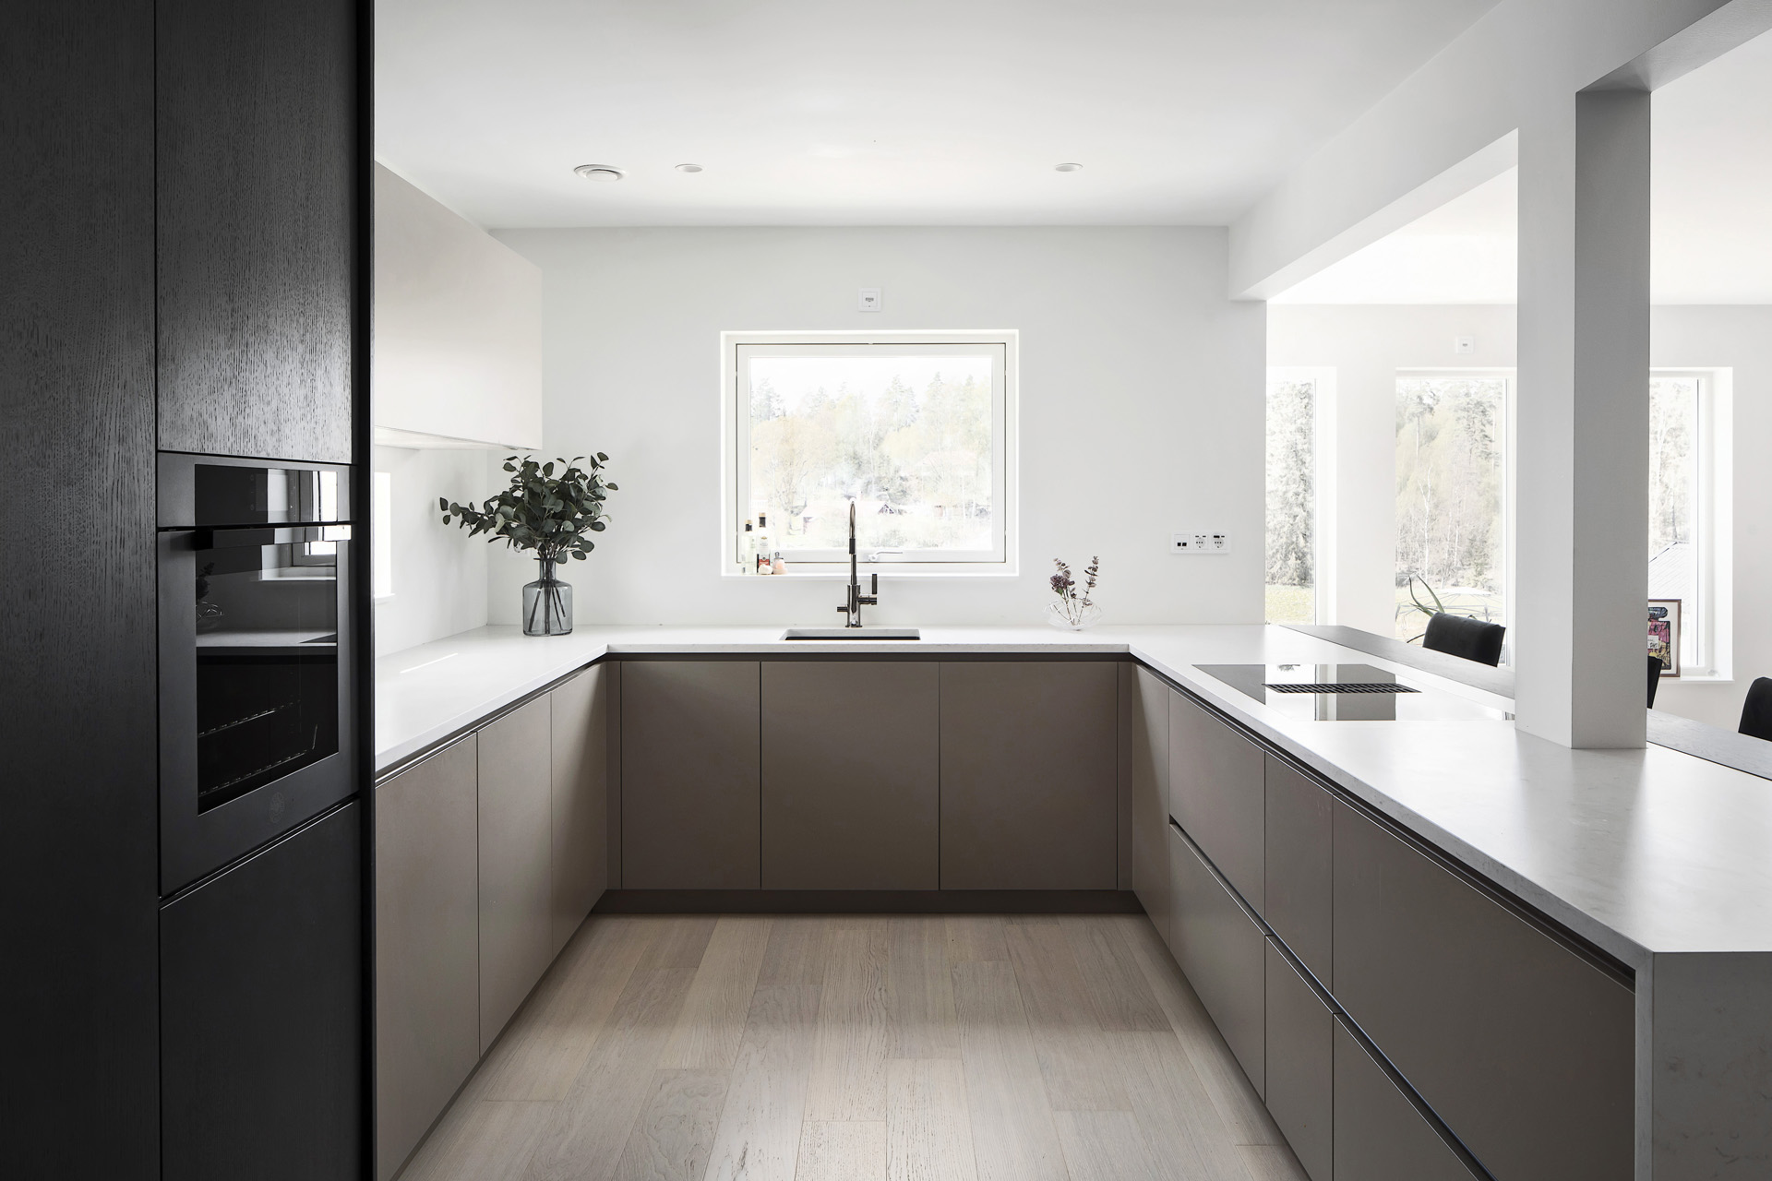

Det U-formade köket och dess bänkskivor är omgivna av fönster och öppet mot matbordet för att behålla den ljusa skandinaviska känslan i köket

Vitvarorna valdes från partnern [Bertazzoni](https://se.bertazzoni.com/), berättar Paul, "titta på denna fantastiska ugn från Bertazzonis, vi var de första någonsin som valde den för Ellinor och Jimmy's kök!" Ugnen är svartmålad i matt finish.

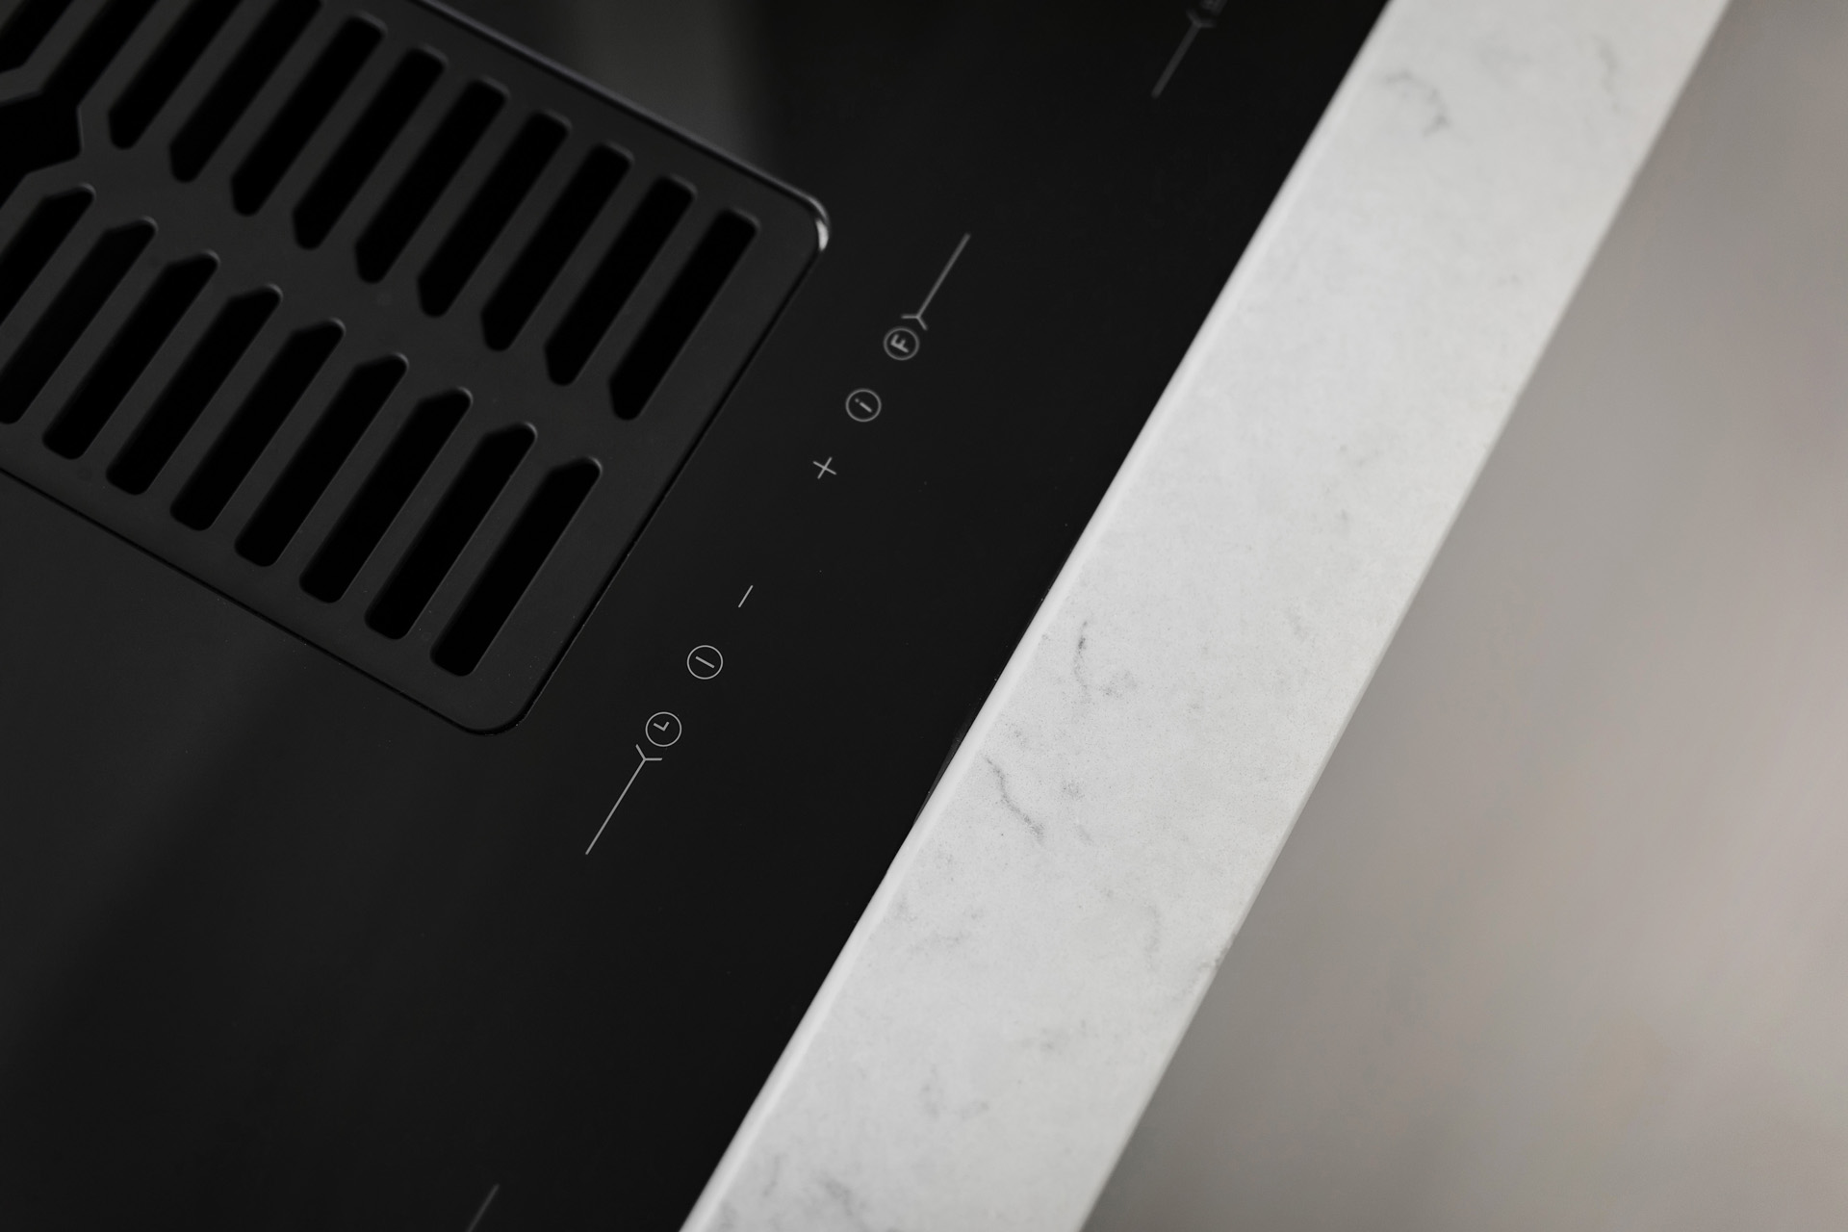 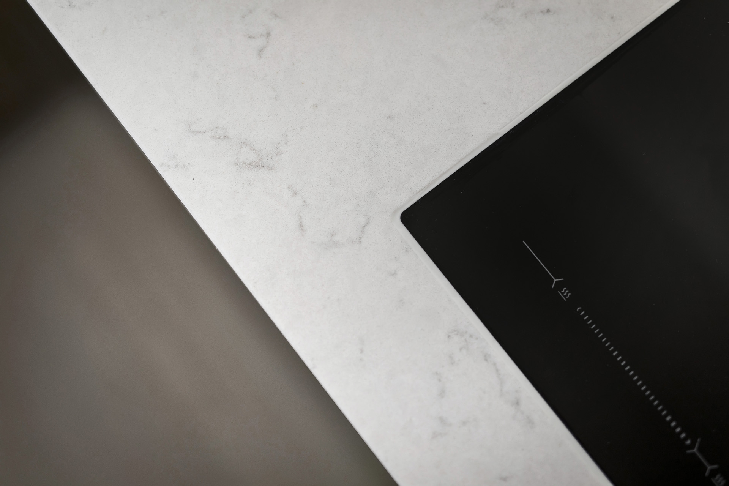

Köksblandaren valdes från [Tapwell](https://www.tapwell.se/) i kombination med det svarta matta keramik -diskhon från [Blanco](http://www.skanco.se). De svarta detaljerna i hällen och diskhon binder samman designen med den mörka eken och vitrinskåpet med dess bronsfärgade glas gav den önskade värmen i rummet.

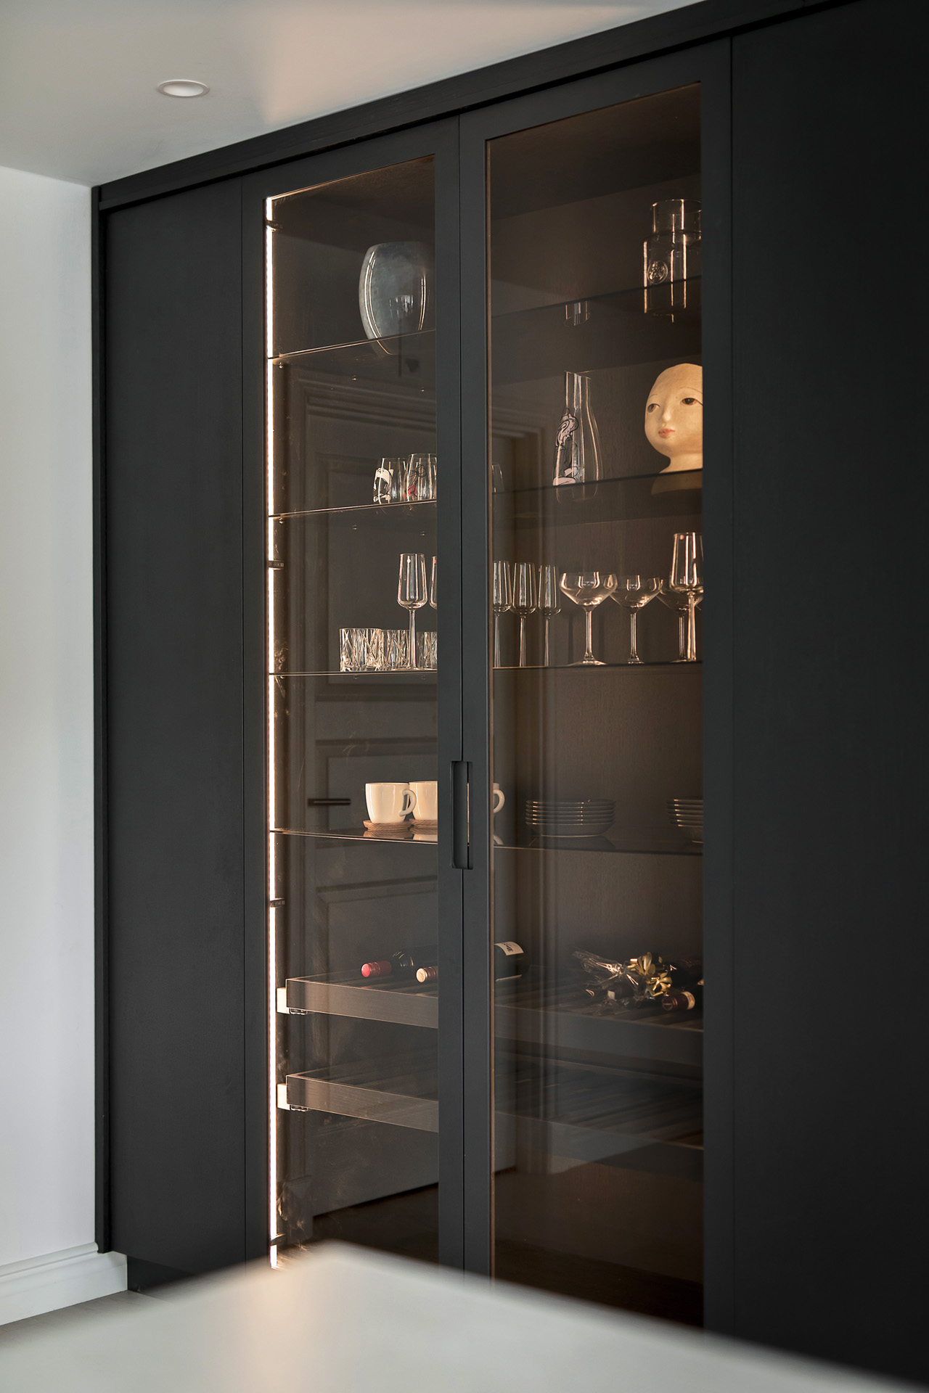 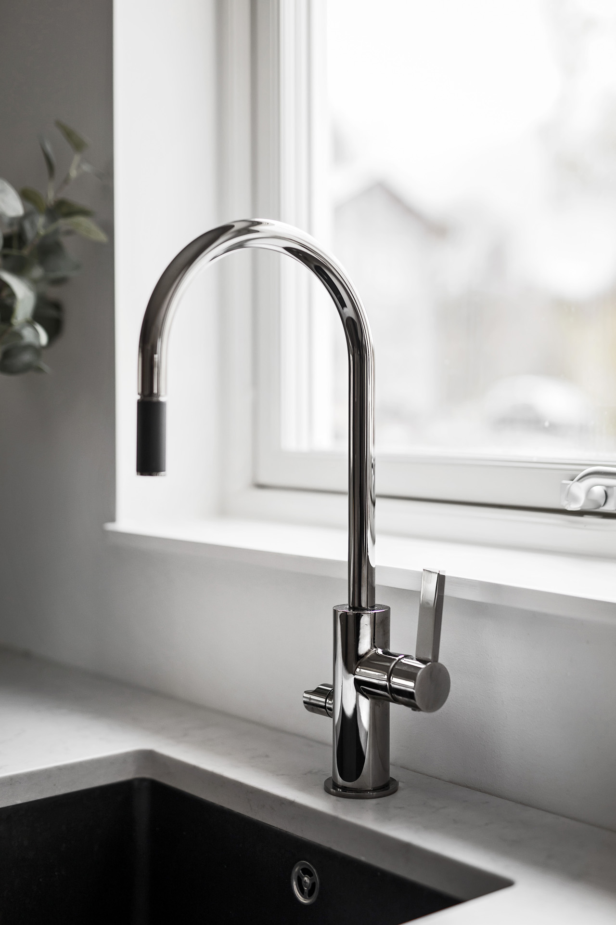

**Frågor till Ellinor och Jimmy**

**Hur skulle du beskriva din inredningsstil?** Jag skulle beskriva vår stil som stilren, skandinavisk med en känsla av värme. Vi gillar att blanda ljusa och mörka färger för att få en varm men stilren känsla.

**Vad var din/er dröm och behov kring köket?** Vår dröm var att skapa ett unikt kök med en känsla av lyx. Köket är kärnan i hemmet och där vi spenderar mest tid, vilket gör att vi har haft högst krav i köket. Våra krav i köket var mycket arbetsyta, en köksö och ett vitrinskåp. För oss var det även viktigt att det ska vara lätt att hålla rent, alltså inte massa krimskrams överallt.

**Gjordes någon speciell och annorlunda renovering?** Vi byggde och ritade upp köket från grunden. Ingen renovering, hela huset är nytt.

**Hur bestämde ni er för färger?** Vi tycker att det är viktigt att våga blanda olika färger i köket. Vi ville ta fram något som var unikt och gav en WOW-faktor när man kommer in.

**Vad var största utmaningen med att göra nytt kök?** Det var en stor utmaning att komma fram till ett beslut. Det var mycket diskussion fram och tillbaka kring -”vilket material vi ska ta, vilken färg det ska vara och vart vi ska placera allt”.

**Vad är ert favoritresultat i köket?** Det är svårt att bara välja ett favoritresultat. Vi är så sjukt nöjda med allt i köket. Det finns inget vi skulle vilja ändra på.

**Om Silestone® by Cosentino**

Silestone®, utvecklat av Cosentino, det världsledande varumärket inom kvartsytor, består av mer än 90 procent naturlig kvarts. Det högteknologiska materialet är mycket motståndskraftigt mot fläckar, stötar och repor och har en mycket låg absorptionsförmåga av vätskor. Silestone® tillverkas med den avancerade N-Boost-tekniken, vilket möjliggör enkel rengöring och lätt underhåll av kvartsytan och ger stor intensitet i både färg och ljusstyrka. Silestone® finns i fler än 90 färger, tre olika ytstrukturer och flera format. Silestone® är mycket lämpligt för kök, badrum och hårt ansatta ytor som t.ex. hotell, restauranger, sjukhus och laboratorier. Silestone® har även en återvunnen serie, Eco Line, som tillverkas av minst 50 procent återvunna material.

Toppmodellen och affärskvinnan Cindy Crawford är Silestones® ambassadör under 2017 och 2018.

[www.silestone.se](http://www.silestone.se)

*För ytterligare upplysningar kontakta Anna Granstig | PR-ansvarig Cosentino Scandinavia | Telefon +46 761 68 97 952 | Mail agranstig@cosentino.com*